

Как помочь ребенку с коммуникацией?

РЕБЕНОК СТАНОВИТЬСЯ ТАКИМ, КАКИМ ЕГО НАЗЫВАЮТ, ОН ВЕРИТ В ТО, ЧТО О НЕМ ГОВОРЯТ.

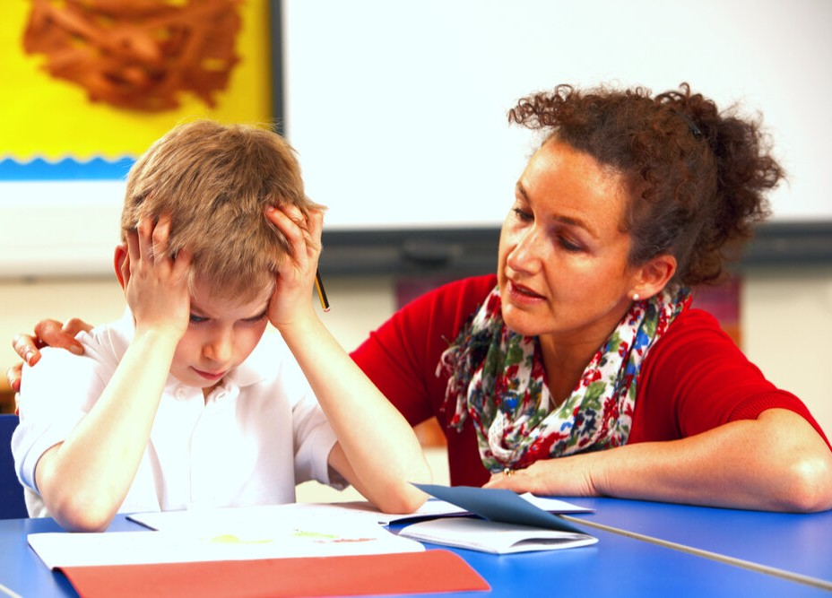

Причины.


Ребенок видит семейную модель.
Он не хочет = Он не может.
Есть негативный опыт.
Слишком высокая/ низкая самооценка.

ЗАСТАВЬ РЫБУ ВЛЕЗТЬ НА ДЕРЕВО И ОНА ВСЮ ЖИЗНЬ БУДЕТ СЧИТАТЬ СЕБЯ ДУРОЙ.
Альберт Эйнштейн.

Низкая самооценка.

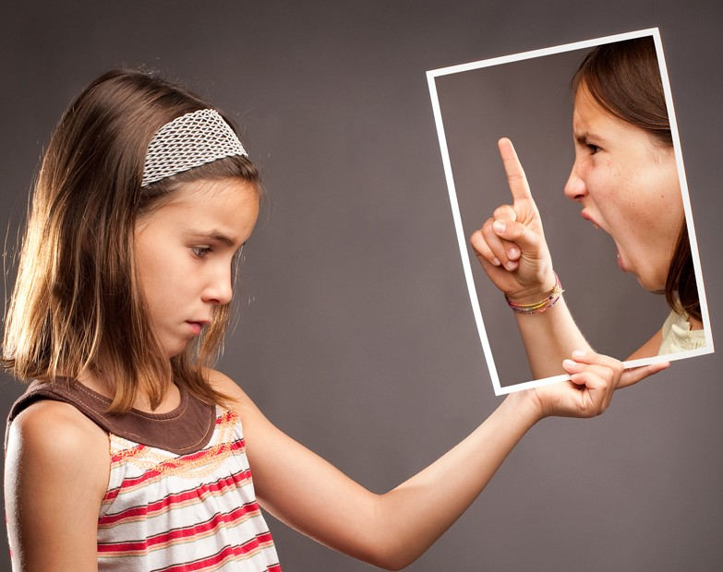Дайте поддержку. Расскажи мне… Приведите пример.
Найдите авторитетный пример.

ЕСЛИ НЕ ТАК, ТО КАК…

Опираемся на его силы, способности, знания. Понять, почему отношения не складываются? Развивать навыки общения.
Развивать эмоциональный интеллект.

